Likabehandlingsplan
Mot diskriminering och kränkande behandling

Gymnasiesärskolans individuella program
Högbergsskolan
221001 till 230930

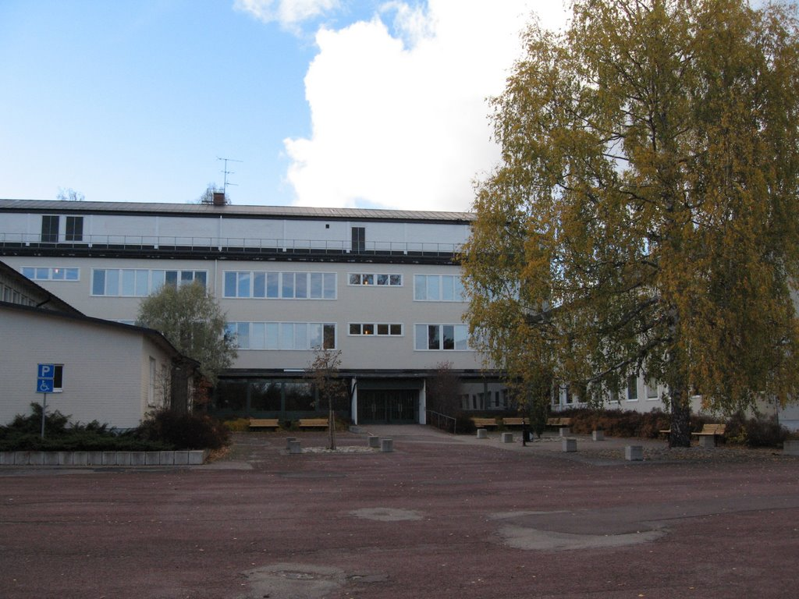

Innehållsförteckning
3. Lagen och skolans ansvar
3. Skolans mål
3. Vad räknas som diskriminering, kränkande behandling och
mobbning
4. Delaktighet och förankring
5-6. Främjande insatser
6. Kartläggning
7. Förebyggande
8-9. Åtgärder för akuta situationer
10. Planens innehåll
11. Utvärdering
11. Ansvarsförhållanden
12-13. Bilaga: till sidan 9

Lagen och skolans ansvar
Skolan har ett juridiskt ansvar enligt lagen SFS 2006:67
Denna lag handlar om förbud mot diskriminering och annan kränkande
behandling.

Skolans mål
- All personal ska vara uppmärksamma, lyhörda och ta elevernas signaler på allvar.
- Alla elever ska känna sig trygga under skoltiden.
- Ingen elev ska känna sig diskriminerad, trakasserad eller utsatt för
kränkande behandling på grund av kön, etnisk tillhörighet, religion eller annan trosuppfattning, sexuell läggning eller funktionsnedsättning.

Vad räknas som diskriminering,
kränkande behandling och mobbning
Diskriminering
- Att elev/elever särbehandlas på grund av kön, etnisk tillhörighet, religion eller annan trosuppfattning, sexuell läggning och funktionsnedsättning.
Kränkande behandling
- Fysisk kränkande behandling till exempel att bli utsatt för medvetna slag och knuffar.
- Verbal kränkande behandling till exempel att bli hotad eller kallad för olika benämningar som kan uppfattas kränkande.
- Psykosocial kränkande behandling till exempel att bli utsatt för utfrysning och/eller ryktesspridning.
- Text och bild buren kränkande behandling till exempel genom klotter,
lappar, telefon och sociala medier.
Mobbning
- När en eller flera personer upprepade gånger under en tid blir utsatta för
negativa handlingar.

Delaktighet och förankring
Elever
- Vid skolstarten varje läsår, informerar ansvarig klasslärare om vad
Likabehandlingsplan innebär. Eleverna arbetar även med sin förenklade likabehandlingsplan utifrån varje elevs förutsättningar.

Föräldrar/vårdnadshavare
- Likabehandlingsplanen finns att tillgå på skolans hemsida.
- Elev/vårdnadshavare får en lättläst hem.

Personal
- På arbetsplatsträffar en gång per termin, går vi gemensamt igenom
likabehandlingsplan för reflektion och revidering.
- Arbetslagen skall under april diskutera och utvärdera läsårets plan.
Skriftliga kommentarer och nya idéer från arbetslagen lämnas till
likabehandlingsgruppen senast 30 april.
- Likabehandlingsgruppen delger den reviderade planen för all personal senast 30 september, då planen fastställs för kommande läsår.

Främjande insatser
Skolpersonal tar ansvaret och handleder eleverna i värdegrundsarbetet och det främjande arbetet i vardagen.
Allt arbete sker alltid utifrån varje elevs utvecklingsnivå och förmåga.

Elevinflytande
- Eleverna är delaktiga genom besvarandet av enkäter där frågor gällande olika områden ska finnas med.
- Eleverna ges möjlighet att diskutera enkätresultaten utifrån
trivselregler och likabehandlingsplan.
- Klassrådsprotokollet diskuteras i klassen.

Funktionsnedsättning
- Skolan ska främja allas lika värde oavsett funktionsnedsättning.
- Eleverna ska få kunskap och medvetenhet om olika
funktionsnedsättningar, alla duger som de är och att de äger rätten att bestämma över sin egen kropp.
- Eleverna ska få kunskap om rättigheter som gäller personer med
funktionsnedsättning.
- Under läsåret arbetar eleverna med olika teman. Exempel på
arbetsmaterial är ”Ninjakoll” vad det innebär att ha en
funktionsnedsättning och ”Vem är jag” ett arbetsmaterial som ger ökad förståelse till en god självbild och ökad empatisk förmåga.
- I omvärldskunskap jobbar vi med olika samhällsfunktioner, eleverna får kunskap hur samhället fungerar och individens roll i samhället. Detta sker genom besök på olika platser i samhället som sedan följs upp i klassrumsundervisningen.

Kön, könsidentitet eller köns uttryck och sexuell läggning

- Eleverna ska bli medvetna om att det finns olika sexuella läggningar samt att eleverna ska bli trygga i sin egen sexualitet. ”Kär så funkar det” är ett exempel på ett digitalt arbetsmaterial som används.
- Arbetet följs upp och utvärderas under terminen, enskilt eller i grupp.

Etnisk tillhörighet och religion eller annan trosuppfattning
- Eleverna ska ha kännedom om religionsfrihet och vad detta innebär samt känna till olika religioner.
- Vid våra traditioner under året förs djupare samtal om religioner och andra trosuppfattningar. Samarbete sker med diakon och
församlingsassistent gällande religionsfrågor, med temat utifrån ”Gud har 99 namn” där sex världsreligioner presenteras.
- Etnisk tillhörighet ingår i arbetet med materialet, ”Alla människor har lika värde”
- Allt arbete sker utifrån varje elevs utvecklingsnivå.

Kartläggning
Enkäter
- VBU har en gemensam enkät som eleverna svarar på senast 30 april. Olika metoder använts utifrån varje elevs förmåga som exempel
samtalsmatta, glad/ledsen figur eller frågeformulär. Under maj månad ska alla elevenkäter sammanställas och redovisas i VBU:s årsredovisning under augusti månad.

Vuxennärvaro
De äldre eleverna kan få i uppgift att under handledning ansvara för de nya elevernas introduktion i skolans olika lokaler. Personalen ska alltid
finnas i bakgrunden som stöd.

Förebyggande
Planerade samtal och övningar
- Vi arbetar med samtal, sociala berättelser och seriesamtal i
förebyggande syfte.
- Välplanerade rutiner vid olika skolanordnade aktiviteter. Där
förebyggande samtal görs utifrån elevens specifika behov och
förutsättningar.
- Värdegrunds- och samarbetsövningar sker regelbundet i vardagen t.ex. turtagning vid samlingar, dramalektioner med relations- och
samarbetsövningar.
Incidentrapporter/elevdokumentation
- Skrivs av personen som bevittnat händelsen. Skrivs efter varje incident på elevdokumentationsblanketten.
- Blanketten lämnas till likabehandlingsgruppen som antecknar för
sammanställning av skolans kommande åtgärder som sker i maj månad.
- Blanketten lämnas snarast till rektor för arkivering och överlämnande till huvudman.
- Information angående elever med beteendeproblematik sker genom
rektors försorg till berörda personer.
Se bifogad bilaga.

Områden att arbeta med
- Vid utvärdering ska de områden som aktualiserats och åtgärdats under läsåret redovisas. Resultatet och analys av händelser diskuteras och
bearbetas vid arbetsplatsträff, klart 30 september.
- Varje klassansvarig lärare redogör för det förebyggande arbetet som sker under läsåret i de olika klasserna. Redovisas skriftligen till
likabehandlingsgruppen senast 30 april.
- Kontinuerligt arbete kring pubertetsrelaterade problem.

Åtgärder för akuta situationer
Policy
- Misstanke om diskriminering och/eller annan kränkning ska alltid tas på allvar och stoppas omedelbart på plats.
- Detta gäller såväl elev mot elev som vuxen mot elev.
- Det är inte personalen som avgör om eleven är/känner sig kränkt.
- Signaler som ges, även så kallat ”skvaller” ska tas på allvar och behandlas efter de rutiner som gäller. Vare sig om signalerna kommer från eleven själv, förälder eller annan person.

Åtgärder för att tidigt upptäcka trakasserier och kränkningar
- Vid s.k. riskområden ska uppsatta rutiner finnas som ska följas för att se
till att diskrimineringen eller kränkning inte ska kunna förekomma på dessa platser.
- All personal ska vara lyhörda och uppmärksamma och är skyldiga att
omedelbart reagera när/om diskriminering eller kränkning misstänks.
- Omedelbar tillsägelse och ett enskilt samtal med personen som utfört den diskriminerande eller kränkande handlingen.
- Den personal som uppmärksammat diskriminering eller kränkning pratar med ansvarig lärare som i sin tur samtalar med eleven (utifrån elevens
förutsättningar).

Åtgärder för att utreda när elev diskriminerats eller kränkts av elev

- Den personal som är vittne till en diskriminerande eller kränkande
handling är alltid skyldig att omedelbart stoppa det som pågår.
- Den kränkta eleven skall tas om hand av personal och informeras om vad skolan gör och hur skolan ser på det inträffade.
- En omedelbar tillsägelse och ett enskilt samtal med personen som utfört den diskriminerande eller kränkande handlingen. Allt sker utifrån varje
enskild elevs förutsättningar, vilket t.ex. kan vara hjälpmedel som
samtalsmattan.
- Ansvarig klasslärare ska alltid informeras för ev. vidare
värdegrundsarbete med berörda elever.
- Klassläraren meddelar hemmet. Myndig elev avgör om hemmet får
kontaktas.

- Om diskriminering eller kränkande behandling fortsätter trots
ovanstående insatser, kallas förälder/vårdnadshavare till skolan för ett möte tillsammans med berörd personal, representant från
likabehandlingsgruppen och rektor. (myndig elev avgör själv om hemmet ska kontaktas).
- Om ovanstående åtgärder inte fungerar och diskriminering eller
kränkning fortsätter ska rektor och likabehandlingsgruppen gå vidare med ärendet. Rektor är sammankallande och huvudansvarig för
omedelbara åtgärder. Rektor ska se till att kränkningarna stoppas direkt.
- Anteckningar görs på elevdokumentationsenkäten av den personal som bevittnat händelsen efter att det inträffade diskuterats med eleven som utsatts.
- Elevdokumentationsenkäten lämnas till likabehandlingsgruppen som
antecknar för sammanställning av skolans kommande åtgärder.
- Elevdokumentationsenkäten lämnas vidare till rektor som skickar
sammanställningen vidare till huvudman.
Se bifogad bilaga:

Åtgärder när elev diskriminerats eller kränkts av personal
- Den personal som är vittne till en diskriminerande eller kränkande
handling är alltid skyldig att omedelbart stoppa det som pågår.
- Den kränkta eleven ska tas om hand av personal, som informeras om vad skolan gör och hur skolan ska se på det inträffade.
- Bevittnande personal meddelar rektor som ansvarar för fortsatt utredning
- Rektor vidtar lämpliga åtgärder och ansvarar för dokumentation och
vidarebefordran till huvudman.
Åtgärder för uppföljning
En plan sätts upp för eleven om insatser med klara mål och delmål för att omedelbart få stopp på diskrimineringen eller kränkningen. Planen delges skriftligt till rektor, likabehandlingsgruppen, elev och
föräldrar/vårdnadshavare. Myndiga elever tillfrågas om föräldrarna får vara delaktiga.
Se bifogad bilaga:

Planens innehåll

- Enskilda samtal
Klasslärarna har enskilda samtal med berörda elever som varit delaktiga
eller blivit utsatta av diskriminering eller kränkningar. Hjälpmedel används utifrån varje elevs behov till exempel sociala berättelser och
Samtalsmattan.
- Upprepas ett bestämt antal gånger
Dessa samtal upprepas under en längre tid. Allt utifrån händelsens
Karaktär. Den elev som utsatt en annan elev ska i den mån det går få en förståelse för hur den utsatta känner och därmed sluta. Den elev som blivit utsatt ska få hjälp med att bearbeta och styrka att säga ifrån och/eller be om hjälp så att eleven känner sig trygg.

- Planerad tid för möte mellan den som blivit utsatt och den som utsatt
När tiden anses mogen sammanförs de inblandade elever för en möjlig försoning.

- Uppföljningssamtal
En gång i veckan under en månad. Därefter en gång i månaden, tills
klasslärare och föräldrar/vårdnadshavare upplever att diskriminering eller kränkning upphört helt. (myndig elev tillfrågas om
föräldrar/vårdnadshavare får delta).

Dokumentation
Allt som dokumenteras ska rektor och likabehandlingsgruppen delges.
Likabehandlingsgruppen sammanställer läsårets dokumentationer under juni månad och alla handlingar arkiveras hos rektor.

Utvärdering
Hur fjolårets plan har utvärderats
- Arbetslagen skall under april diskutera och utvärdera läsårets plan.
- Skriftliga kommentarer och nya idéer från arbetslagen lämnas till
likabehandlingsgruppen senast 30 april.
- Utvärderingen av elevenkäter och föräldraenkäter sker under maj månad.
- Likabehandlingsgruppen delger den reviderade planen senast 30 sept.

Ansvarsförhållande
Huvudansvarig
Rektor Lena Risberg tele.nr 070 5186359
Likabehandlingsgruppens representanter
Lena Risberg
Eva Arvidsson
Lena Hellstrand
Angelica Andersson

Ansvarig klasslärare på Gymnasiesärskolans Individuella program 1
Lena Risberg, Högbergsskolan VBU tele.nr 070 5186359

Bilaga:

Rutin för anmälan till huvudman för VBU vid diskriminering och/eller kränkande behandling

Enligt 6 kap. 10 § skollagen (2010:800) är en lärare eller annan personal som får kännedom om att ett barn eller en elev anser sig ha blivit utsatt för kränkande behandling i samband med verksamheten skyldig att anmäla detta till rektorn. Rektor som får kännedom om att en elev anser sig ha blivit utsatt för kränkande behandling i samband med verksamheten är skyldig att anmäla detta till huvudmannen. Huvudmannen är skyldig att skyndsamt utreda omständigheterna kring de uppgivna kränkningarna och i förekommande fall vidta de åtgärder som skäligen kan krävas för att förhindra kränkande behandling i framtiden.

Om en elev anser sig utsatt för trakasserier eller sexuella trakasserier är en lärare eller annan personal som får kännedom om detta skyldig att anmäla detta till rektor. Diskrimineringslagen (2008:567)

Anmälningsskyldigheten inträder direkt om en elev anser sig ha blivit utsatt för kränkande behandling, trakasserier eller sexuella trakasserier. Det finns inga begränsningar i lagtexten om att enbart allvarliga fall eller de fall som rektor anser att huvudmannen bör ha kännedom om ska anmälas till huvudmannen. Alla uppgifter om att en elev anser sig ha blivit utsatt för kränkande behandling, trakasserier eller sexuella trakasserier ska enligt bestämmelsens ordalydelse anmälas till huvudmannen. Huvudmannens ansvar är att se till att det bedrivs ett förebyggande arbete för att motverka kränkande behandling, trakasserier eller sexuella trakasserier i framtiden.

- Varje rektor ansvarar för att det utarbetas rutiner i deras verksamhet för hur personalens anmälningsplikt ska hanteras så rektor snarast får vetskap om att en elev känt sig kränkt. Anmälningsskyldigheten omfattar alla händelser där en elev upplever sig ha blivit utsatt för trakasserier eller kränkande behandling. Anmälningsskyldigheten gäller även om en elev upplever sig utsatt för trakasserier eller kränkande behandling av någon i personalen.

- När rektor har fått kännedom om att en elev anser sig ha blivit utsatt för kränkning/trakasserier ska detta snarast anmälas till huvudmannen.

- Anmälan görs på blankett Anmälan om upplevd diskriminering och/eller kränkande behandling, se följande sida. Rektor ansvarar för att verksamhetens plan mot diskriminering och kränkande behandling följs i det enskilda fallet.

- Blanketten skickas via mail eller i pappersform, i slutet kuvert, via internposten till direktionssekreterare.

- Direktionssekreterare ansvarar för att anmälningarna sammanställs och rapporteras till förbunds chef samt direktionens ordförande. Sammanställningen tas också upp vid varje arbetsutskott.

Anmälan om upplevd diskriminering och/eller kränkande behandling

vid ……………………………………………………………………………………………………………………………….….

Ansvarig rektor ska anmäla till huvudman när en elev anser sig ha blivit utsatt för diskriminering och/eller kränkande behandling på denna blankett.

Rektors namn: ___________________________________________________________

Den diskriminerade/kränkta elevens namn: ____________________________________

Personnummer: __________________________________

Datum för händelsen: _____________________________

Kränkningen gjordes av:

______________________________________________________________________

______________________________________________________________________

Datum då personal fick kännedom om händelsen: ______________________________

Datum då rektor fick kännedom om händelsen: ________________________________

Datum då direktionens ordförande fick kännedom om händelsen: __________________

Datum då utredning av händelsen påbörjades: _________________________________

Anmälan skickas i slutet kuvert eller via mail till direktionssekreterare.

Obs! All dokumentation i detta ärende ska sedan skickas till direktionssekreterare för diarieföring

